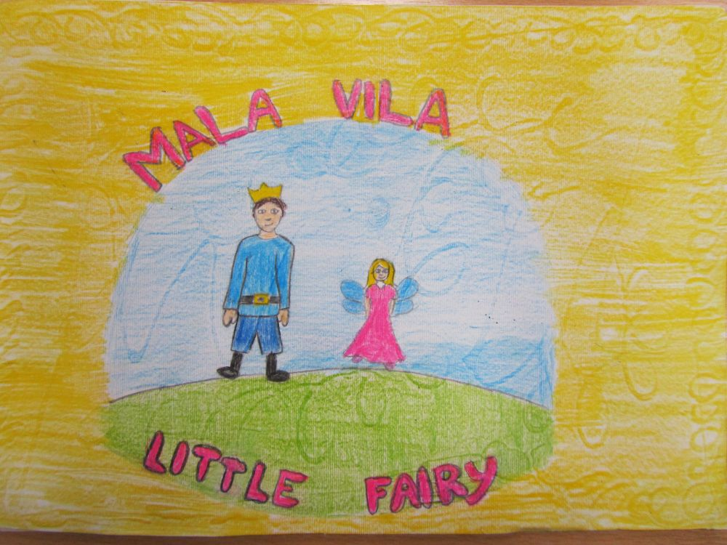

Bili jednom kralj i kraljica koji su imali sina jedinca. Kad je odrastao napraviše slavlje njemu u čast. Puno je djevojaka plesalo i gledalo u kraljevića.

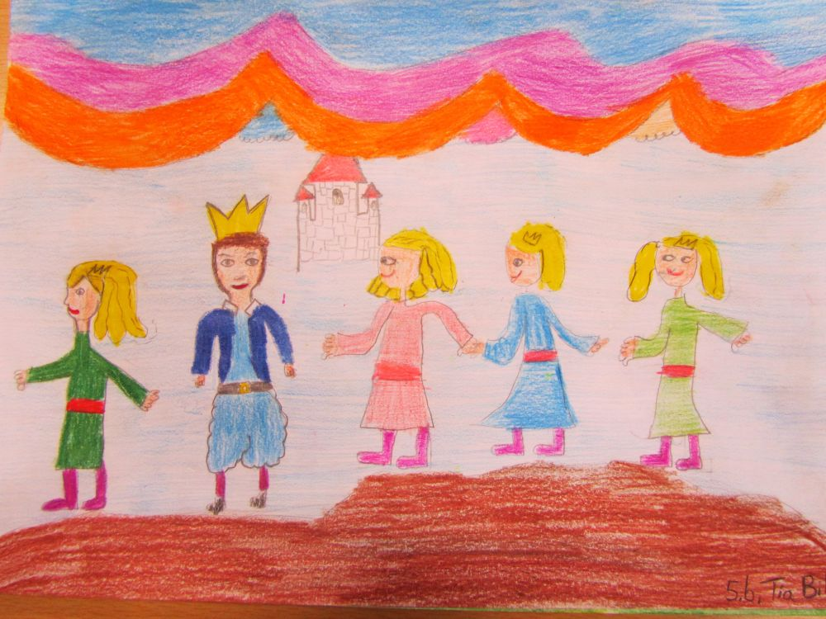
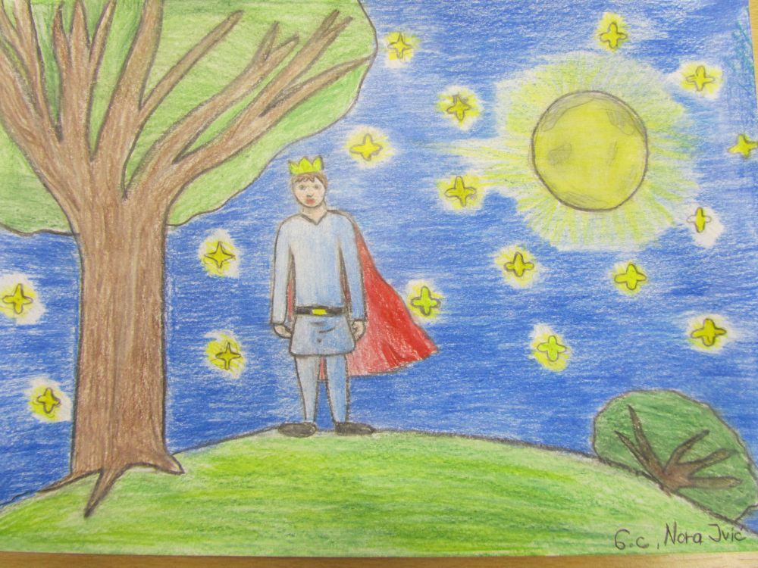
U ponoć slavlje završi, a kraljević ode u gaj starih lipa proštetati na mjesečini. Mjesec je svijetlio, a lipe su mirisale.
Najednom kraljević ugleda u travi malu vilu, stane i zagleda se u nju. Ona progovori i kaže da je i ona bila pozvana na slavlje, ali da nije smjela doći, jer je tako malena, i da mu se klanja sada ovdje na mjesečini.
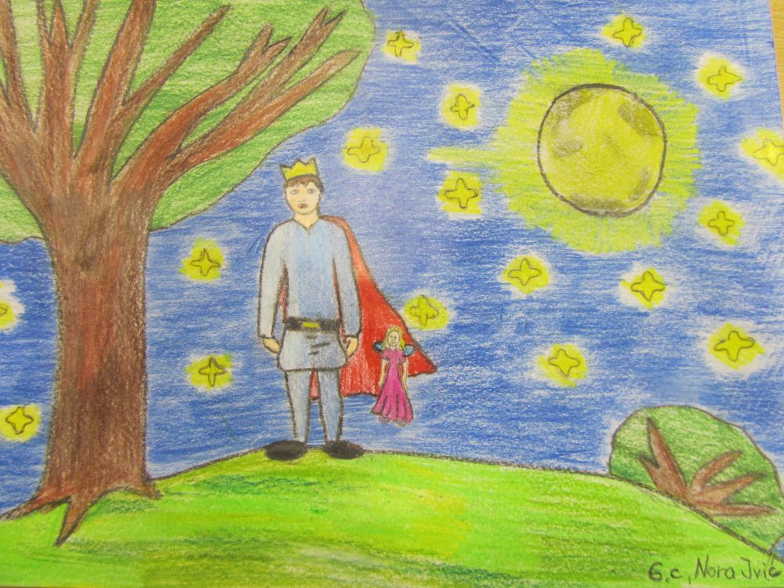
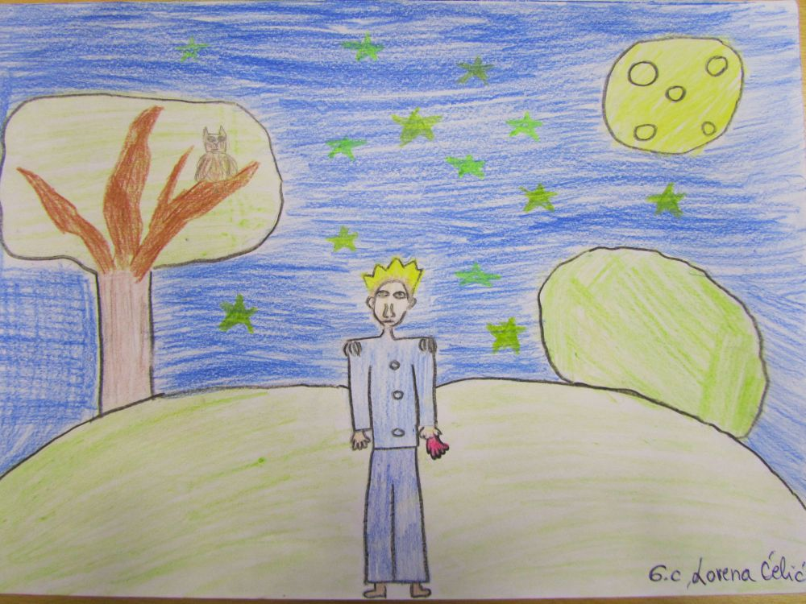
Kraljeviću se svidje mala vila, pristupi joj i uzme je za ruku. Ona nestane, a u ruci mu ostane njena rukavica.
Druge noći opet dođe u vrt i počne tražiti vilu. Kada izvadi njenu rukavicu i poljubi je, ona se stvori pred njim. Šetali su na mjesečini i čavrljali, a vila je sve više rasla i postajala sve veća i veća.
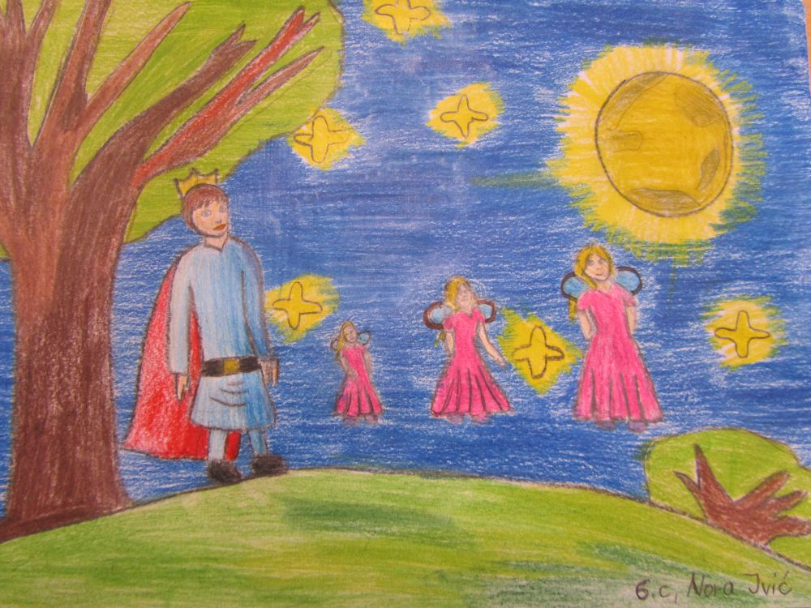
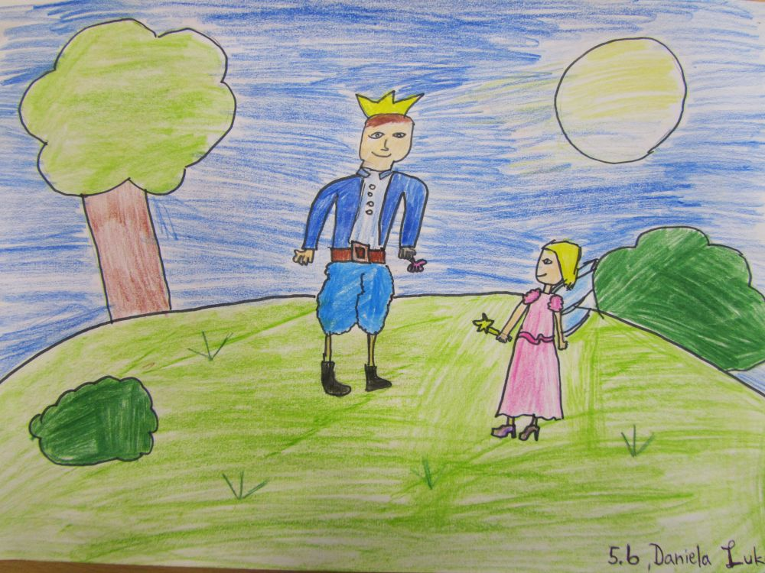
Od tada su se kraljević i vila sastajali svaku noć u vrtu, a ona je potpuno narasla.
Kraljević je sve više volio malu vilu i nakon 9 noći on ju je zaprosio.
Vila je pristala, ali samo pod uvijetom da će uvijek i samo nju voljeti i da će biti njegova samo dok bude tako. Poslije 3 dana su proslavili svadbu i sretno su živjeli 7 godina.
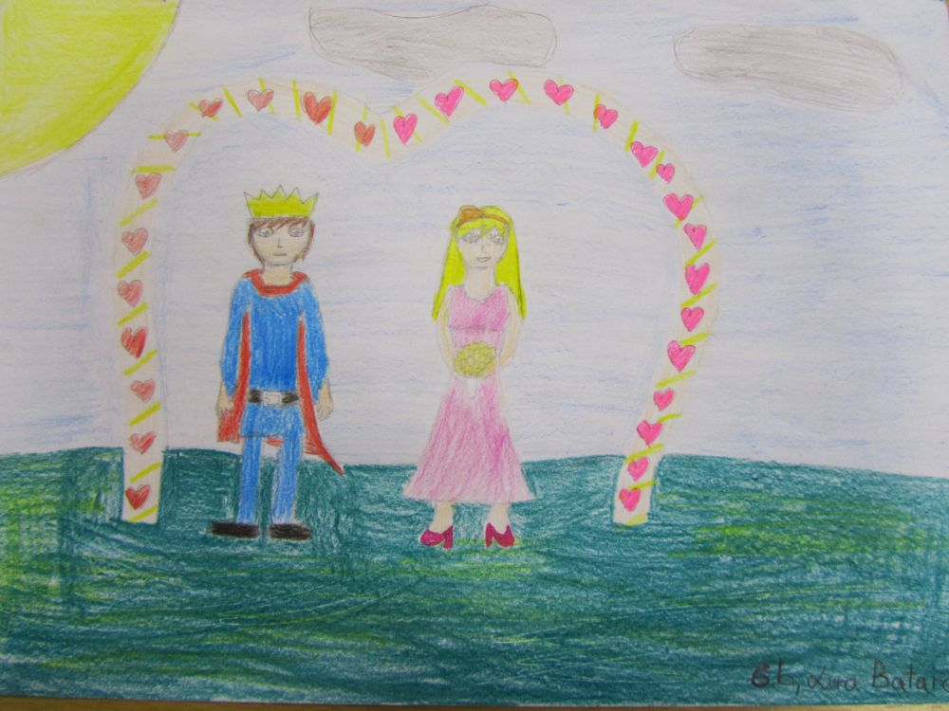
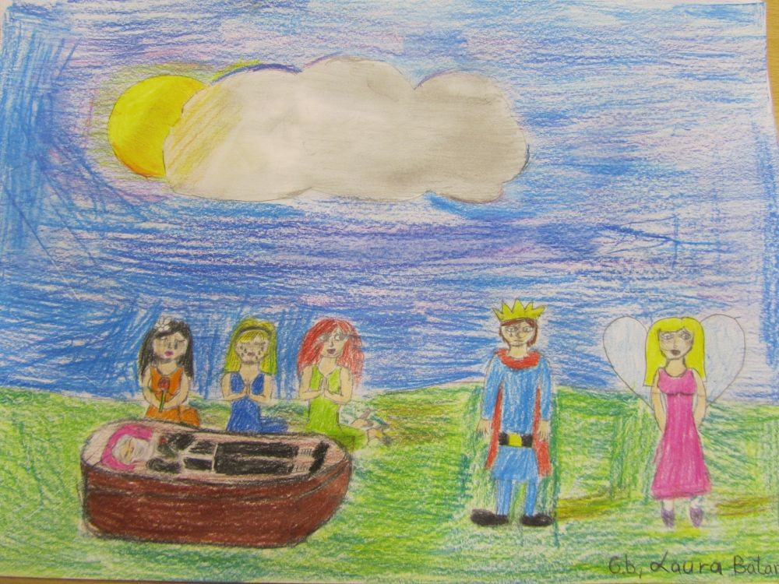
Tada umre stari kralj. Na pokop je došlo mnogo podanika, a među njima je bila i jedna djevojka crvene kose i crnih očiju. Ona je stalno gledala u kraljevića, a njemu je bilo drago. I on je gledao u nju.
Kako je kraljević gledao u crvenokosu ljepoticu, tako se njegova žena sve više smanjivala, haljina joj je postajala preduga, a kad stigoše kući, ona je potpuno nestala.
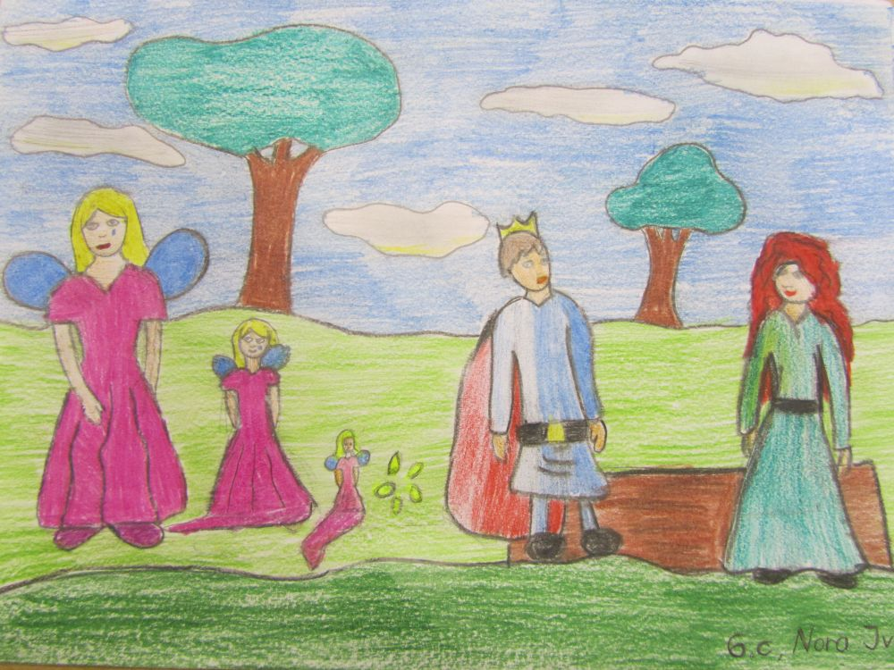
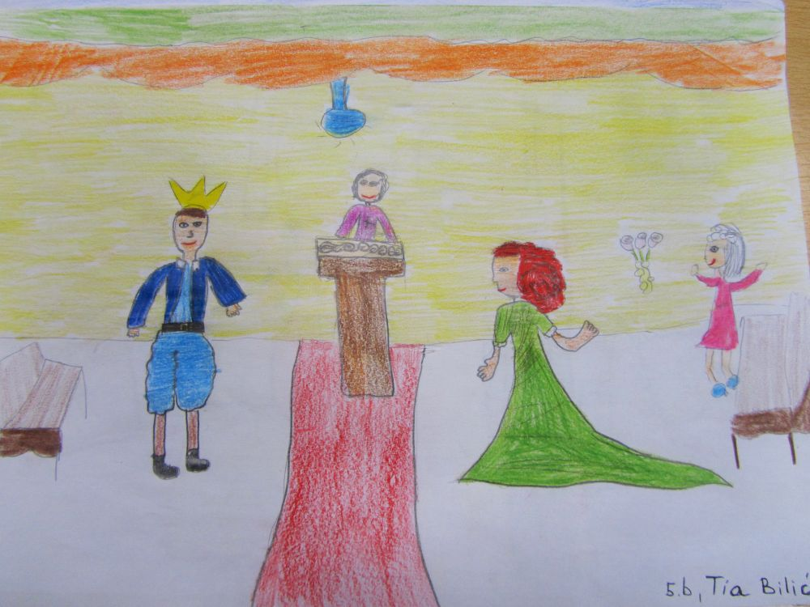
Tada se kraljević oženio ženom crvene kose i crnih očiju.
Ali s njom nije ni tri dana sretno živio jer je ona stalno željela da joj kupuje skupe stvari, a kada joj on to ne bi mogao ispuniti, ona bi plakala i svađala se. Kada to nije više mogao trpiti, otjerao ju je.
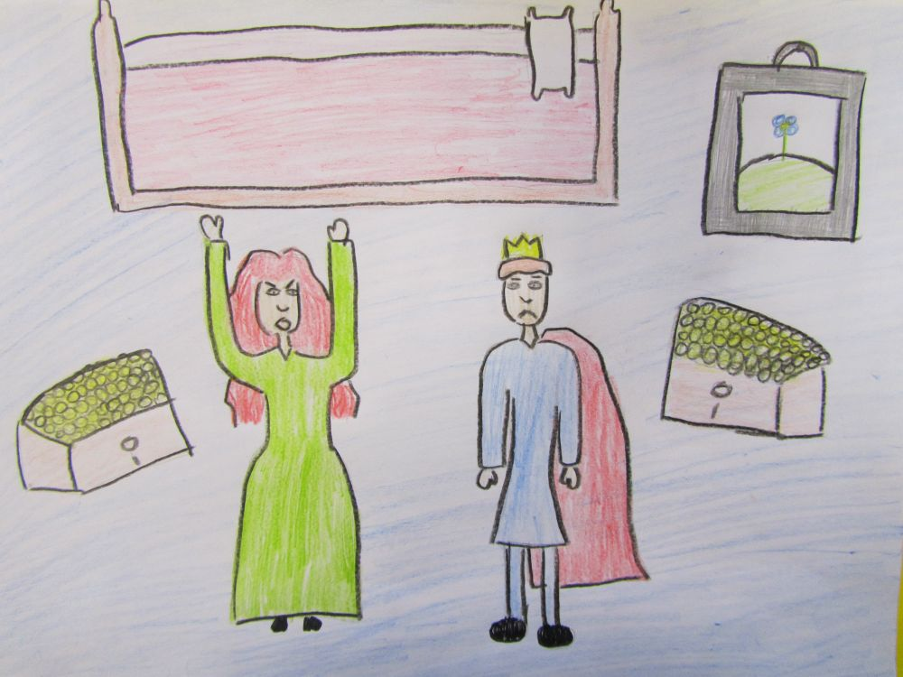
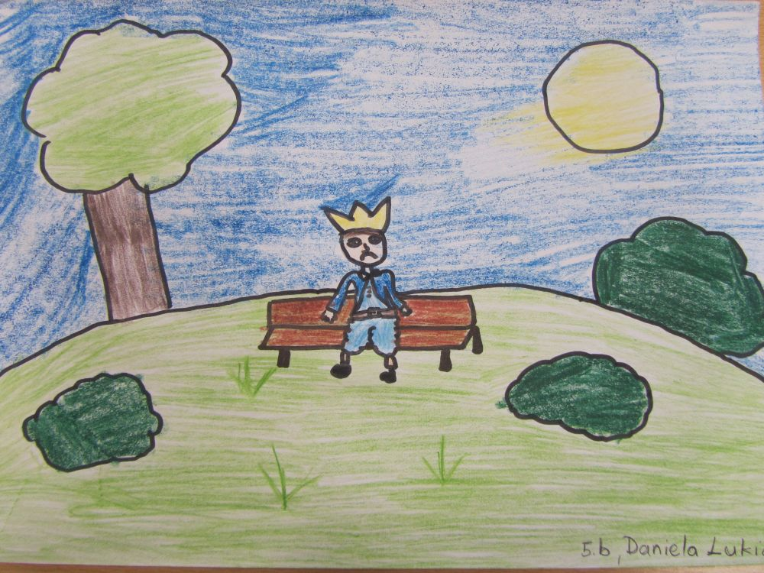
Tada je počeo žaliti za malom vilom, svake noći je odlazio pod stare lipe i zvao ju i čekao, te je već postao i starac, ali se ona više nikada nije vratila...
Izradili: Mladi knjižničari

